转专业管理操作手册——学生端

登录系统

系统使用环境说明
推荐使用Google Chrome浏览器，或使用360浏览器（极速模式）、高版本的IE浏览器。
Google Chrome浏览器：

360浏览器（极速模式）：


电脑端系统登录
通过https://jwxt.szcp.edu.cn/网址进入，使用学校统一身份认证账号登录。
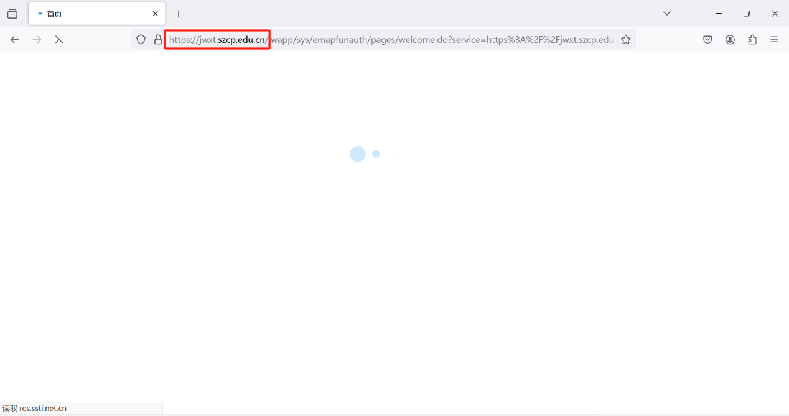
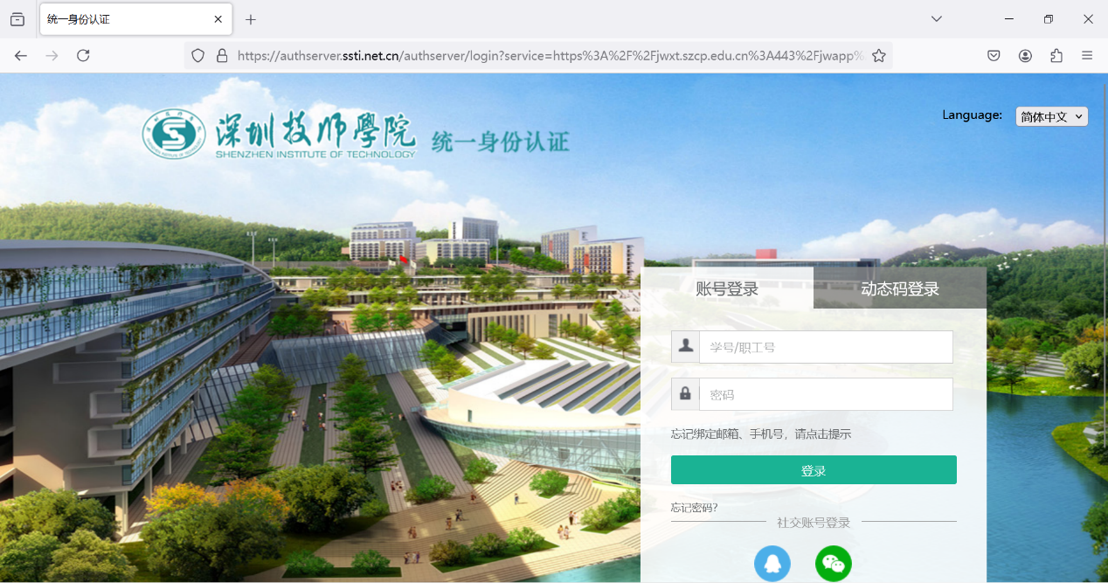

学生转专业申请
点击顶部标签栏【学籍】，再点击左侧导航栏【学生转专业申请】。
进入到转专业申请页面时，会先弹出阅读细则供学生阅读。
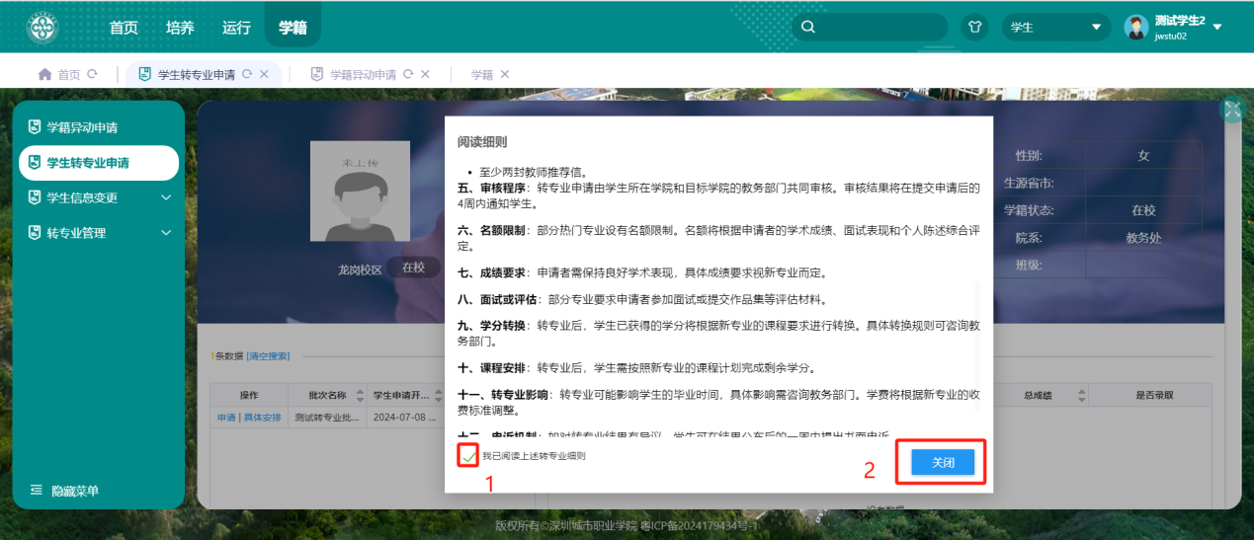
上半部分是学生的头像以及与学生相关的一些学生基本信息，如下图：
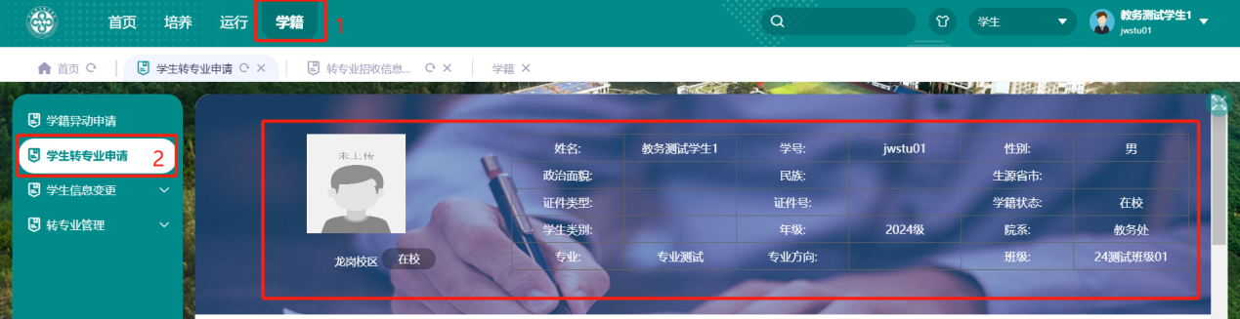
中间部分部分是两个数据列表，左侧列表为当前学年学期的所有转专业的批次相关的时间信息，右侧列表为学生申请的转专业的记录，内容为学生所申请的志愿信息，如下图：
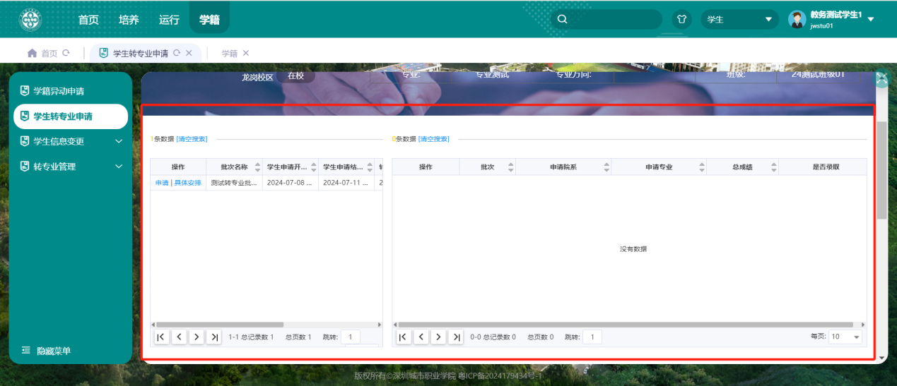
下半部分为一些常规信息，左侧为转专业细则，右侧为咨询方式。
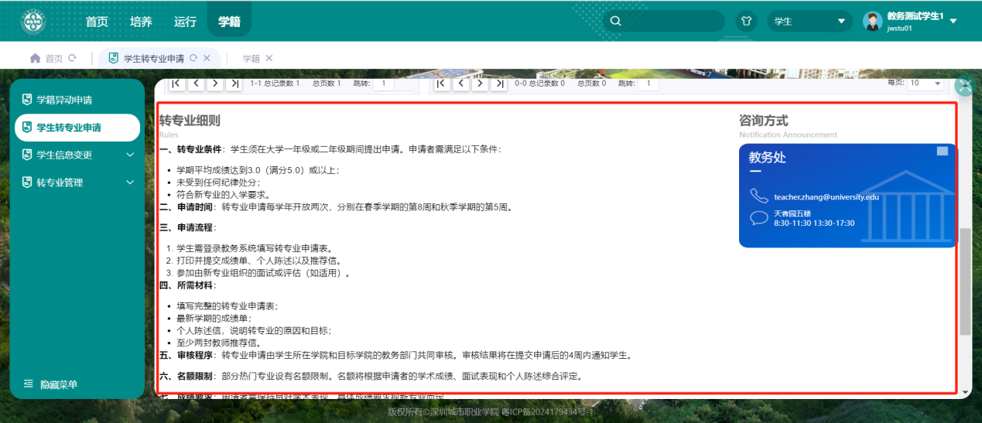

具体安排
学生可下载每个批次的附件，主要是一些学校想要让学生作为参考的文件，功能出处如下图：
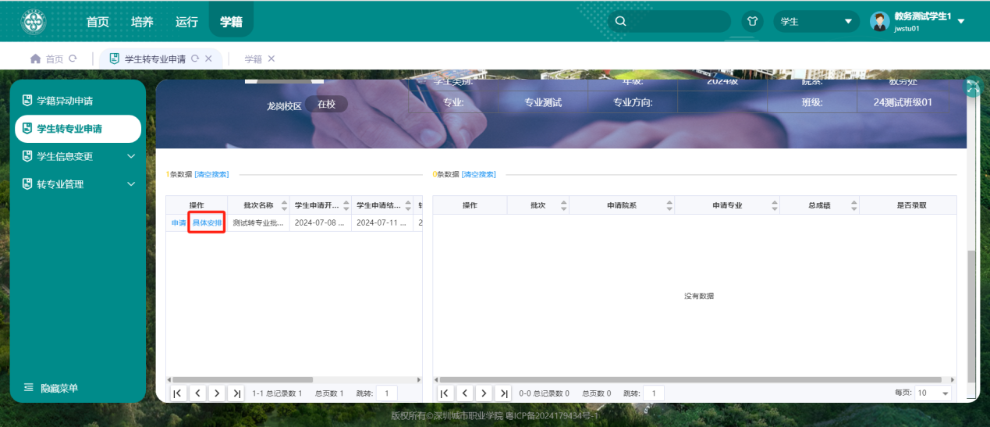

申请
如果学生想要申请某个批次的转专业，点击【申请】按钮即可。点击之后，学生会进入专业选择的页面，如下图：
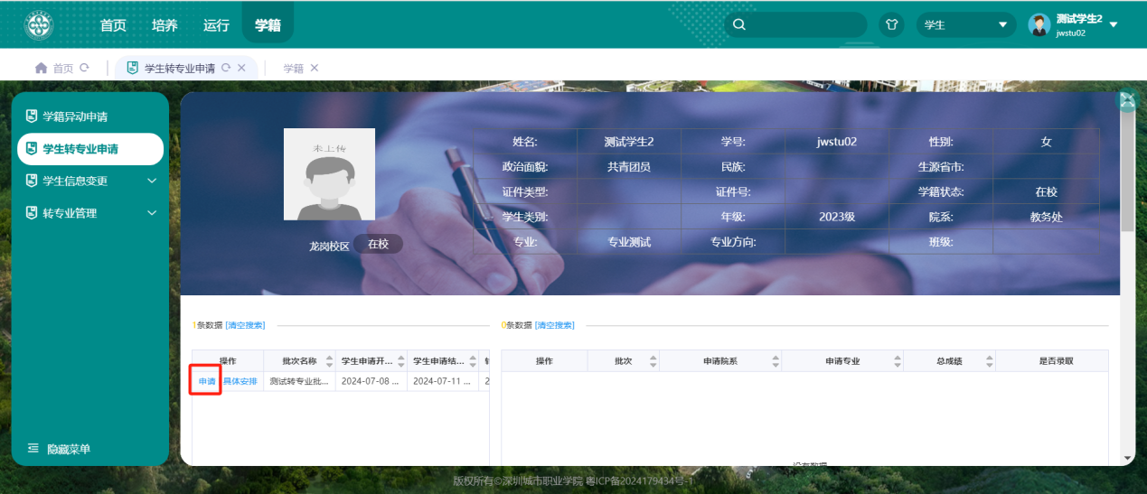
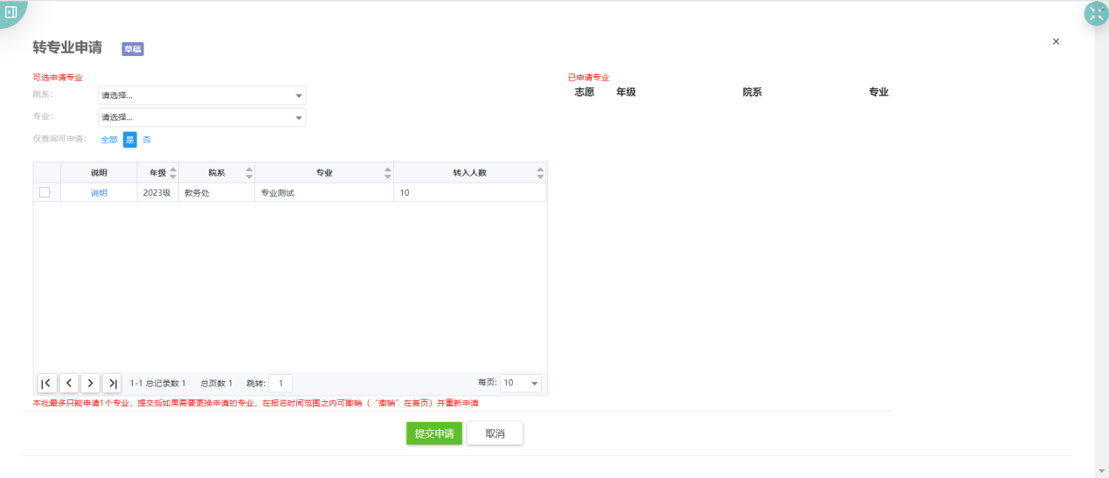
左边的上半部分是所有的招收专业，学生可根据自己的意愿进行专业的选择；下半部分是关于学生选择志愿时候的一些操作上的提示。
右边为学生已经选择的转专业志愿，如图：
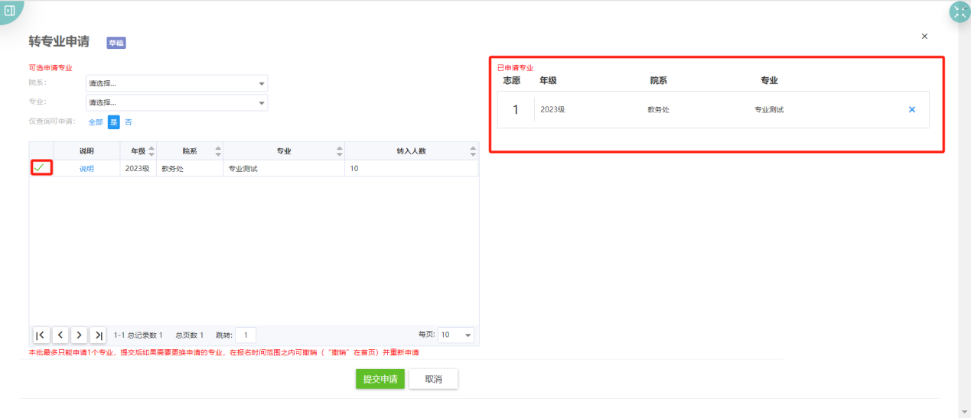
选择完之后，学生就可以进行提交，提交的时候，学生还需要填写一个联系方式，如果某个学生条件不符合他所选择专业，则页面上会有提示性语句显示，告知学生为什么不符合。
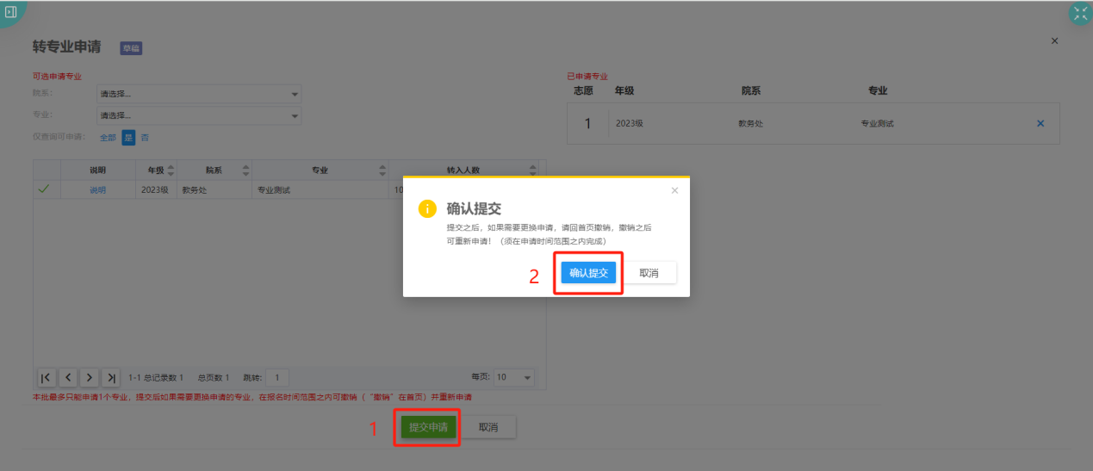
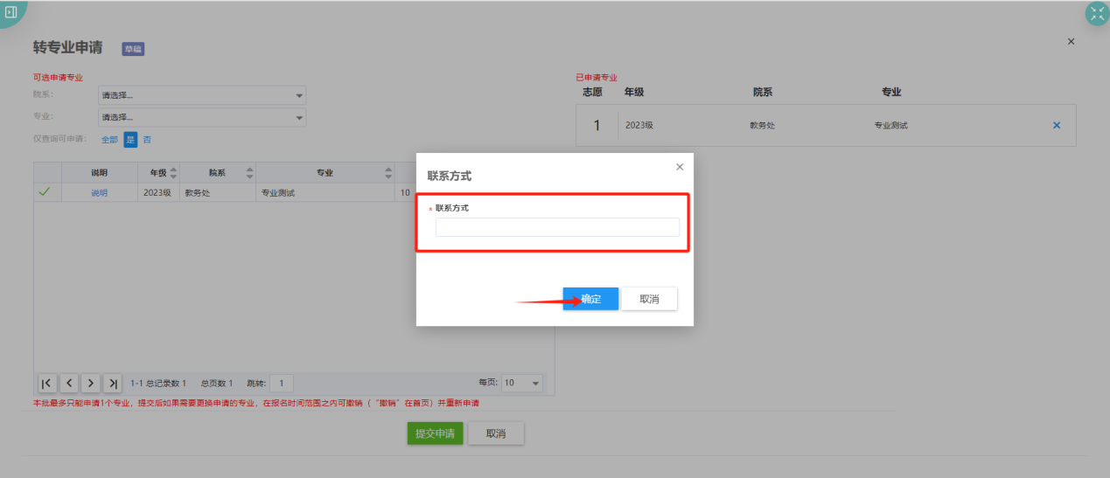

撤销
在学生提交了转专业申请志愿之后，如果系统时间还处在批次所设置的学生转专业申请开始和结束时间之内，则学生可以撤销申请（这里的撤销会把数据库中学生申请的志愿数据删除），并可以在撤销之后重新申请。
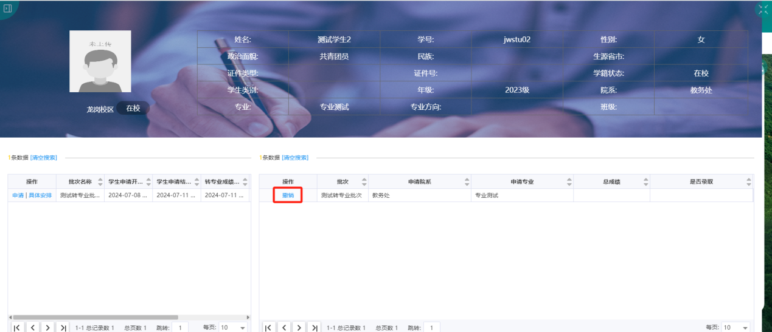
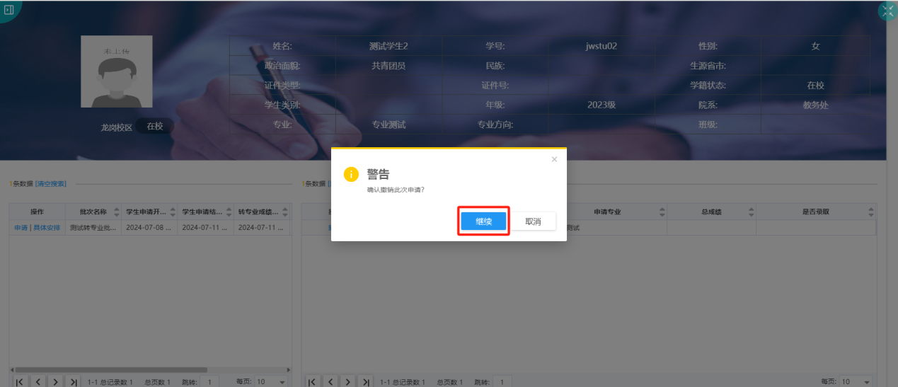

查看
学生提交了转专业申请，并且系统时间已经超过了“学生申请结束时间”，则学生可以查看转专业申请的志愿详情，里面显示志愿信息，已经当前志愿的审核状态等，如下图：
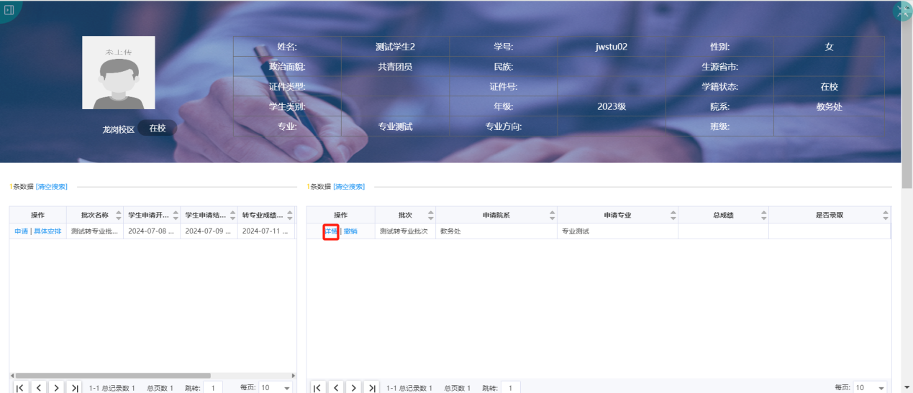

确认
当学生被所申请的转入专业录取后，并且系统时间处在批次所设置的“学生可确认时间”和“学生确认截止时间”之间，则学生可以选择“确认”或者“终止”，如下图：
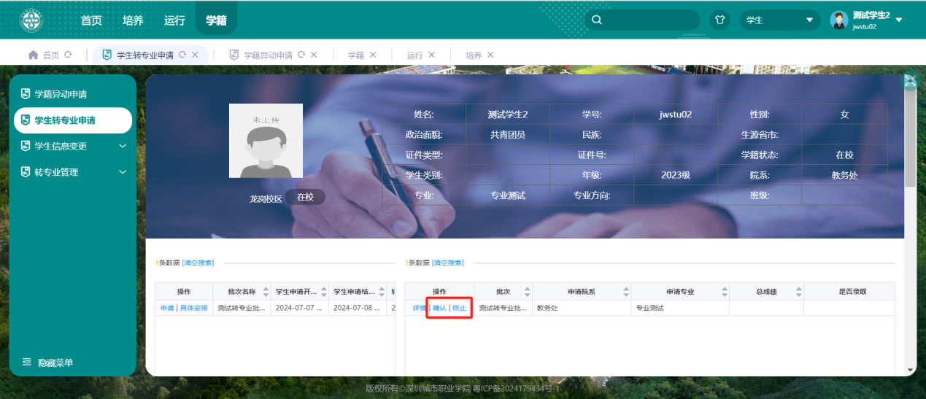 “确认”表示确认转入该专业，“终止”表示学生放弃转入该专业，两者都是一次性操作，不可逆转。如果系统时间已经超过“学生确认截止时间”，则系统默认学生确认转入该专业。

